**Desarrollo de Sitio Web para Visualizar Datos ionosféricos aplicando Telemetría mediante HackFR One**

***Web Site Development for Visualizing Ionospheric Data Applying Telemetry using HackFR One***

**Resumen**

La estación espacial internacional y los satélites de la administración oceánica y atmosférica, transmiten constantemente información, pero los electrones libres se superponen con las bandas de frecuencias, lo que crea una oportunidad para estudiar la heliofísica, el método aplicado fue el análisis exploratorio de datos y la captura frecuencias satelitales. Se desarrollo un sitio web que muestra información técnica y científica del comportamiento de la ionosfera. El usuario podrá observar la construcción de imágenes de alta resolución y gráficos de la densidad de plasmas de electrones. Se diseñó una antena cuadrifilar que permite capturar las señales satelitales, y por medio del dispositivo HackRF One serán procesadas y amplificadas. El software Matlab nos permitió analizar los datos de flujo de densidad de protones, con el propósito identificar las coordenadas geográficas que son afectan las radiofrecuencias satelitales, esta información será gestionada en una base de datos, para mostrar posteriormente en el sitio web creado, llamado Radioaficionado Ecuador.

Palabras clave: SDRSharp, Matlab, WordPress, Raspberry, MariaDB.

**Abstract**

The International Space Station and satellites from the oceanic and atmospheric administration constantly transmit information. However, free electrons overlap with frequency bands, creating an opportunity to study heliophysics. The applied method involved exploratory data analysis and the capture of satellite frequencies. A website was developed, showcasing technical and scientific information about ionospheric behavior. Users can observe the construction of high-resolution images and electron plasma density graphs. A quadrifilar antenna was designed to capture satellite signals, and these signals will be processed and amplified using the HackRF One device. Matlab software enabled us to analyze proton density flow data with the aim of identifying geographical coordinates affecting satellite radio frequencies. This information will be managed in a database and subsequently displayed on the created website, named Radio aficionado Ecuador.

Keywords: SDRSharp, Matlab, WordPress, Raspberry, MariaDB.

1. **Introducción**

El clima espacial es de gran importancia porque las perturbaciones del ambiente espacial pueden tener impacto significativo en las infraestructuras tecnológicas y en los sistemas de comunicaciones satelital, los científicos estudian las variaciones solares y los eventos espaciales para predecir y mitigar estos impactos, ayudando así a proteger nuestras tecnologías sensibles a las condiciones espaciales.

La ionosfera, como parte esencial del ambiente meteorológico en el espacio, cumple una función crucial al regular el circuito electrodinámico mundial, conectarse con la magnetosfera y servir como medio vital para la comunicación, el sondeo y la navegación. Por ende, una comprensión profunda de su variabilidad en todas las escalas temporales representa una contribución significativa al estudio de la meteorología espacial [1].

Las tormentas solares constituyen un riesgo para las infraestructuras de comunicación, fundamentales en la sociedad actual. Para prever el clima espacial, se utiliza un análisis de datos que examina los picos más altos de actividad geomagnética solar en diversas coordenadas terrestres. Esto permite evaluar el impacto de los flujos de protones en las comunicaciones satelitales [2].

Los datos de los sistemas de comunicaciones satelitales, de la Estación Espacial Internacional (ISS) y la Administración Oceánica y Atmosférica (NOAA), permiten recopilar información del clima espacial y meteorológico, esto ayuda a profundizar la investigación de heliofísica aplicada [3, 4].

La ionosfera de la Tierra es una capa de gas ionizado que rodea la atmosfera. La relación mutua entre la radiación ultravioleta solar entrante y la atmósfera neutra de la Tierra separan los electrones de los iones y producen la ionosfera. Los electrones libres en la ionosfera oscilan en relación con los iones a frecuencias que van de 2,0 MHz a 20,0 MHz [3].

Este nivel de periodicidad, también llamado frecuencia de plasma de electrones, se sobrepone con las bandas L de radiofrecuencia operativas, lo que crea oportunidades para el estudio de Heliofísica aplicada, específicamente para indagar la ionosfera de la Tierra [3]. Además, implica en el desarrollo de algoritmos informáticos para realizar el procesamiento de frecuencias y mapeo de datos. El proceso consiste en convertir información de propagación de radio sin procesar obtenida, por medio de una antena cuadrifilar que capta las frecuencias de los satélites, después estas señales son filtradas y amplificadas por el dispositivo HackRF One, que es compatible con el sistema de radiocomunicación, para obtener los datos en cantidades científicas. Además, se analiza con diferentes programas la densidad de electrones ionosféricos.

El software Wxtolmg permite la construcción de imágenes satelitales con el formato wav, gracias al enlace de comunicación que existe con el software SDRSharp, que escanea las señales del dispositivo HackRF One acompañada con la antena cuadrifilar. Base a este principio se utilizó el software Matlab, para filtrar los datos a diferentes frecuencias, con el fin de visualizar el rango donde se superponen los electrones ionizados en cada canal de comunicación de los satélites.

La radio definida por software es aquella tecnología usada para enviar o recibir datos inalámbricamente mediante radiación electromagnética [5]. Para llevar a cabo este método de comunicación, se hace uso de protocolos que pueden organizarse en el modelo OSI, como la capa física es implementada mediante proceso software SDRSharp.

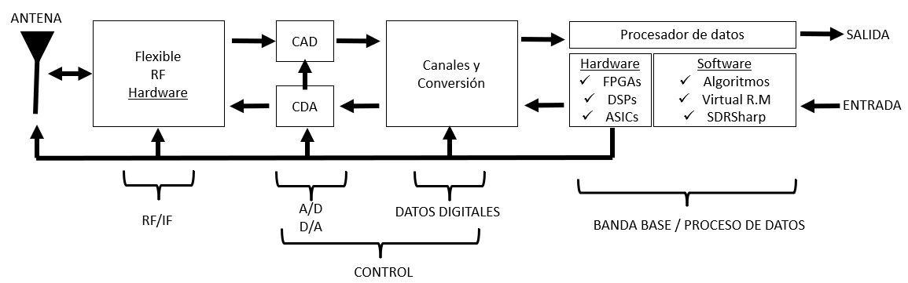

**Figura 1.** Estructura general de una radio definida por software [6].

Los satélites NOAA más modernos, poseen sensores y radiómetros de alta precisión, estos escanean en varios canales de frecuencia [7]. Se puede crear mapas aplicando el método de efecto Doppler. Además, puede medir la temperatura y la humedad de la atmósfera, disponen de sensores que miden la concentración de ozono, el radiómetro ultravioleta de retro dispersión solar y el sensor de experimentos de tasa de radiación terrestre [8].

La información capturada de estos satélites se analiza, luego se organiza en MariaDB que es un sistema de gestión de bases de datos derivado de MySQL. En el desarrollo del sitio Web se utiliza como dominio el servidor Azure de Brasil, y para el diseño web se descargó paquetes de WordPress.

Para administrar este sitio web se requirió de un microordenador Raspberry pi 4 con el sistema operativo Linux, donde se instala los softwares SDRSharp, Wxtolmg, Matlab y gpredict. Además, de instalar paquetes y configuraciones de Raspberry pi, apache, php, Workpress y MariaDB.

1. **Materiales y Métodos**

Se aplico un análisis exploratorio de datos que ofrece los satélites NOAA, donde se extrajo las variables de densidades de protones más altos registrados en el 2022. Además, se utilizó una antena cuadrifilar construida para captura radiofrecuencia de los satélites que se encuentra operativos y orbitan cerca del Ecuador, para obtener una imagen detallada del clima espacial, con el propósito de realizar un procesamiento de señal mediante software que permite mostrar la superposición de flujo de protones.

Se realizó un seguimiento en tres satélites meteorológicos NOAA15, NOAA18, NOAA19 que utilizan el sistema transferencia de imágenes automáticas (APT), para obtener datos en tiempo real en el territorio ecuatoriano para aplicar esta información en cantidades físicas y mostrar imágenes de la ionosfera.

**2.1. Antena Cuadrifilar**

Es una antena espiral que se adapta más para la recepción de señales satelitales, por la ventaja que presenta en su radiación en los diferentes ángulos [11]. Además, se realizó un estudio de las características de esta antena, como su modelo de propagación y su comportamiento simulado en el software CST Studio [10].   
Esta antena es compuesta de dos espiras, tiene una polarización circular superior. En las Figura 2 se observa la estructura física de la antena.

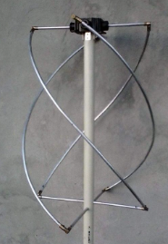

**Figura 2.** Estructura física de la antena cuadrífilar diseñada por autores.

**2.2. HackRF One**

Es un dispositivo periférico Software definida de radio capaz de enviar o captar señales desde frecuencias 1 MHz hasta 6 GHz creado por Great Scott Gadgets [13]. Su función principal es facilitar el desarrollo y auditoría, de tecnologías de comunicación radio. Además, es un hardware libre que puede ser usado para operar de forma autónoma, y también como un periférico vía USB.

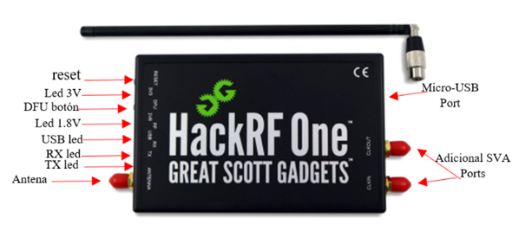

**Figura 3.** Dispositivo HackRF One [13].

Características principales del dispositivo:

* Rango de frecuencia desde 1 MHz - 6 GHz.
* Capacidad de operación half- duplex.
* Compatible con los principales programas para SDR y GNU Radio tanto en sistemas operativos Windows y Linux.
* Puede configurar por medio de software los amplificadores de ganancia.
* Puede configurar por medio de software los filtros de señal en banda base.
* Permite regular por medio de software la potencia suministrada al puerto de la antena.

**2.3. Rasberry Pi 4.**

Raspberry Pi 4 Modelo B es un micrordenador que ofrece mejores características como la velocidad del procesador, multimedia con alto rendimiento, memoria y conectividad con diferentes equipos y programas, en comparación con las generaciones anteriores [14].

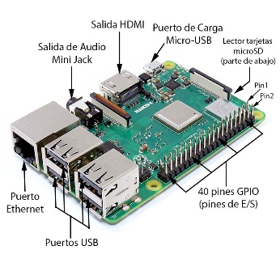

**Figura 4.** Dispositivo Raspberry pi 4 [14].

Las características clave de este producto incluyen:

* Un quad-core de 64 bits de alto procesamiento.
* Soporte de pantalla dual.
* Un par de puertos micro-HDMI.
* Decodificación de video.
* Posee 4 GB de RAM.
* LAN inalámbrica de 2,4GHz y 5,0GHz.
* Bluetooth.
* Gigabit Ethernet.
* USB.

**2.4. Software SDRSharp**

El software SDRSharp es un programa que presenta varias versiones, con corrección de audios. La ventaja de la versión AutoTuner, nos permite controlar un rango amplio de frecuencias en la banda de radio. El programa posee una interfaz sencilla, por lo que no tiene mucha complejidad [15].

Características principales:

* En la parte superior se encuentran el menú y opciones como PLAY y STOP.
* Se puede conectar por servidor o hardware captar señales y con STOP el receptor se detiene.

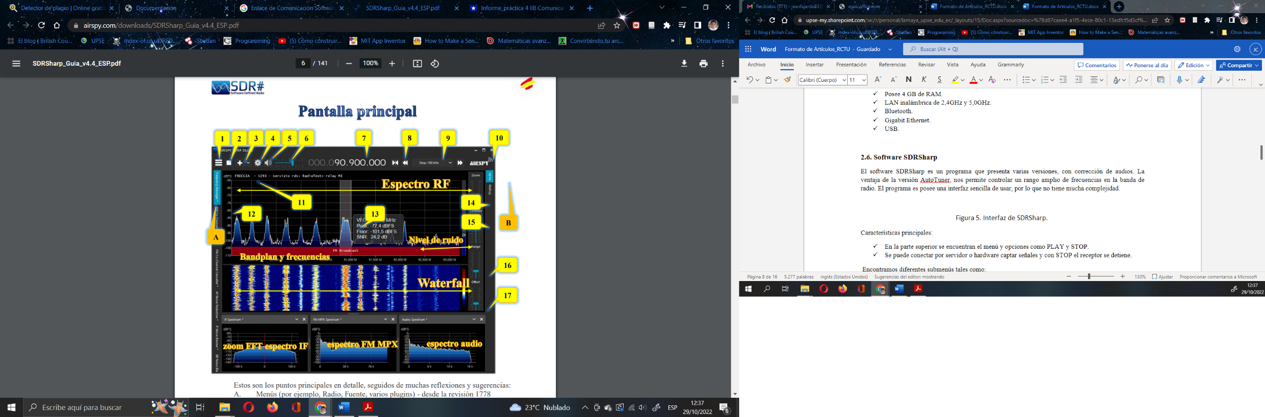

**Figura 5.** Interfaz de SDRSharp [15].

Encontramos diferentes submenús tales como:

1. Menús (Radio, Fuente, varios plugins).
2. Menús (Pantalla, AGC, Audio).
3. Apertura/cierre de todos los menús.
4. Inicio/cierre del programa.
5. Abrir una nueva sesión.
6. Configuración de los dispositivos.
7. Activar/desactivar el audio.
8. Controlador de ajuste de volumen.
9. Entrada y frecuencia VFO.
10. Tipo de afinación.
11. Logotipo de Airspy.
12. Decodificación de códigos RDS.
13. Escala de la señal en dBFS.
14. Barra de sintonía vertical.
15. Deslizador para ajustar el Zoom en las ventanas de Espectro RF y Cascada.
16. Control deslizante para ajustar el contraste.
17. Cursor para el ajuste de la escala.
18. Cursor para el ajuste del desplazamiento.

**2.5. Software Gpredict**

Es un software de seguimiento y predicción de órbitas de satélites en tiempo real. Es un programa informático que predice la orientación y la velocidad que viaja cada tipo de satélite, utiliza un modelo matemático para monitorear la órbita. Una vez que se define las variables de posición del satélite, se pueden obtener datos más detallados [16].

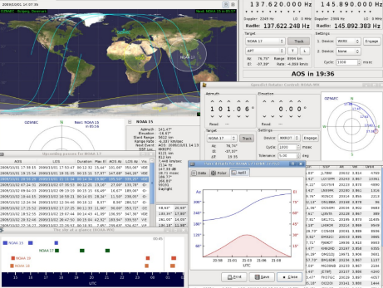

**Figura 6.** Interfaz de Gpredict [16].

Toma tres tipos de aporte:  
1. Elementos Keplerianos que detallan con precisión la órbita del satélite, así como la dirección y velocidad de recorrido en un tiempo determinado.  
2. Posición y orientación de la estación terrestre.  
3. El calendario de predicción de trayectoria.

**2.6. Software Wxtolmg**

Es un programa automático de grabación, decodificación y visualización de satélites meteorológicos, permite superposiciones de mapas, mejoras las capturas de imágenes en 3D, proyección transformación y creación automatizada de páginas web, visualización de temperatura y humedad, monitorea muchos receptores de satélites de comunicación [17].

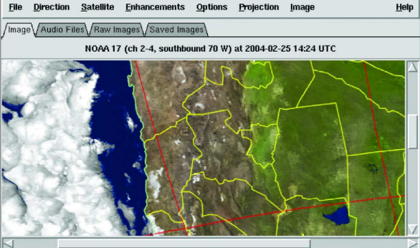

**Figura 7.** Interfaz de Wxtolmg [17].

Permite decodificar transmisiones APT desde satélites en órbita polar, incluyendo satélites geoestacionarios. Además, tiene un conjunto integrado de paquetes de procesamiento de imágenes, pero puede generar imágenes sin procesar.

**2.7. Software Matlab**

Este software permite calcular y programar datos, definir variables y realizar cálculos mediante los elementos del entorno de escritorio, tales como la ventana de comandos, el navegador del área de trabajo y el editor de variables. Visualización de datos en gráficas personalizadas [18].

La programación orientada a objetos, puede combinar datos con funciones que desarrolla con esos datos, para modelar el comportamiento de dispositivos y sistemas en el mundo real.

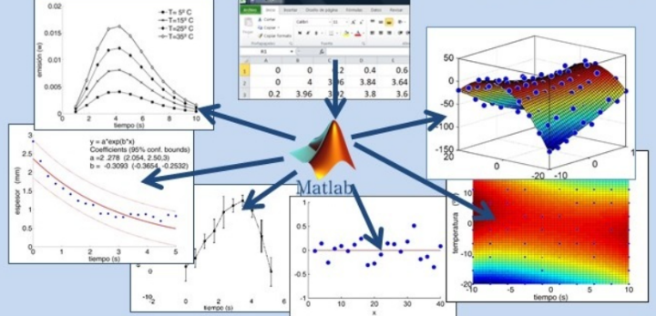

**Figura 8**. Manejo de datos en Matlab [18].

Características del software:

* Propiedades para almacenar datos.
* Técnicas que definen las operaciones.
* Monitoreo de las propiedades y los métodos.
* Relaciones de superclase y subclase.

**2.8. Servidor Web Apache**

Es un servidor Web gratuito muy reconocido en el mundo, creado por el proyecto servidor apache, cuyo propósito es crear de un servidor web confiable, eficiente y poco complejo con código fuente abierto [19]. Además, es monitoreado por un equipo de colaboradores localizados alrededor del mundo, que a través de Internet desarrollan el servidor y la documentación requerida.

Ventajas del servidor apache:

* Posee de una talentosa comunidad de desarrolladores.
* Los usuarios de Apache pueden innovar en las funcionalidades a sus ambientes específicos.
* Las versiones recientes son compatibles con UNIX y Linux, Windows, BeOs, mainframes.
* Es robusto y seguro para el usuario.

**2.9. MariaDB Server**

Es un sistema de gestión de bases de datos proveniente de MySQL [20]. Es desarrollado por Michael Widenius, introduce dos motores de almacenamiento nuevos, Aria es uno que sustituye a MyISAM y otro llamado XtraDB que remplaza a InnoDB. Tiene una buena compatibilidad con MySQL ya que posee las mismas reglas, interfaces de usuario, API y bibliotecas generales, siendo su objetivo poder cambiar un servidor por otro directamente.

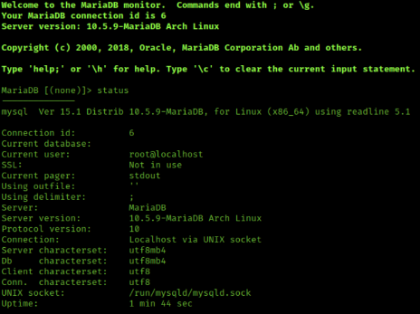

**Figura 9.** Monitor de MariaDB [20].

MariaDB incluye mejoras de rendimiento y seguridad más rápidas. Además, puede importar datos de MySQL a MariaDB es relativamente sencillo y tiene la ventaja adicional, es compatible con todos los scripts PHP, con WordPress.

**2.10. WordPress.org**

Es una plataforma que se ha de instalar en un host y se ha de conectar con una base de datos. Este segundo servicio es más robusto, tanto que no solo permite crear un blog, sino que ha evolucionado de tal modo que permite crear páginas web, tiendas virtuales, y mucho más [21].

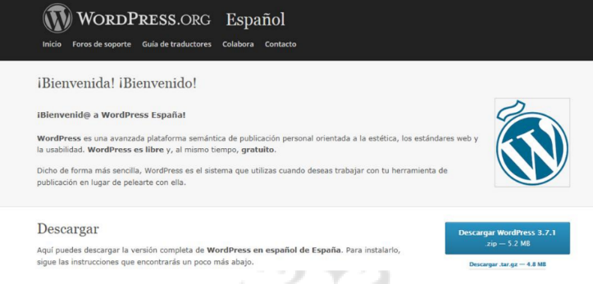

**Figura 10.** Aplicación WordPress.org [21].

Se puede instalar como local o con su servicio de hosting contratado.

Los pasos para la instalación son:

* Instalar el gestor de bases de datos MySQL
* El servidor Apache.
* Descomprimir el archivo que hemos descargado y guardarlo de WordPress.
* Generar una base de datos.
* Conectar WordPress con la base de datos
* Cuenta de WordPress
* Instalación de plugin.
* Instalación de plantillas.

**2.11. CST Studio Suite**

Es un software que permite diseñar y simular en 3D de alto rendimiento, optimizar elementos y sistemas electromagnéticos, una única interfaz de usuario en CST Studio Suite [22].

Ventajas del software:

* Opciones de intercambio de datos.
* Studio edición.
* Optimización.
* Sistemas electromagnéticos.
* Interfaz del usuario.

**3. Resultados y Discusión**

La construcción de la antena cuadrifilar está compuesta por dos lazos helicoidales con un giro de 90º respecto del eje de la hélice, a partir de los datos obtenidos en el desarrollo realizado en CST Studio, la simulación de la antena se optimizó con Matlab, los distintos parámetros evaluados para obtener una mejor funcionalidad, se estudió cada parámetro que pueda modificar la antena; en la Tabla 5 se observa los datos:

**Tabla.5** Datos de antena cuadrifilar

|  |  |
| --- | --- |
| Datos de construcción de antena cuadrifilar | |
| Frecuencia de diseño | 135MHz-146MHz |
| Diámetro del conductor | 7 mm |
| Relación diámetro /altura | 0.44 |
| Largo total | 2397.4mm |
| Separación vertical | 889.6mm |
| Altura de antena | 731.8mm |
| Diámetro interno | 315mm |
| Largo de onda | 2181.8mm |
| Corrección por doblado | 6.4mm |

En la simulación en CST Studio se muestran buenos resultados, optimizado la directividad.

Se analiza en dos frecuencias 137MHz a 1.46MHz como se observa en las Figuras 11 y 12.

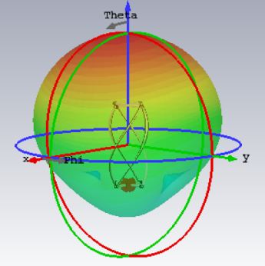

**Figura 11.** Simulación CST Studio Frecuencia 137MHz con Ganancia 5.12 dBi.

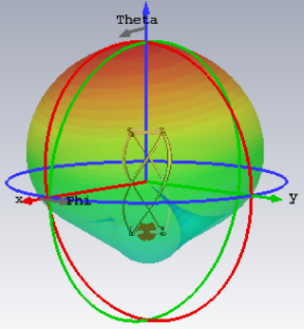

**Figura 12.** Simulación CST Studio Frecuencia 146MHz con Ganancia 5.13 dBi.

La caracteristica de la antena es la polarizacion circular, dependera del sentido de las hélices, en este caso es de sentido izquierdo, a continuacion se muestra los parametros S de las frecuencias de 137-146MHz.

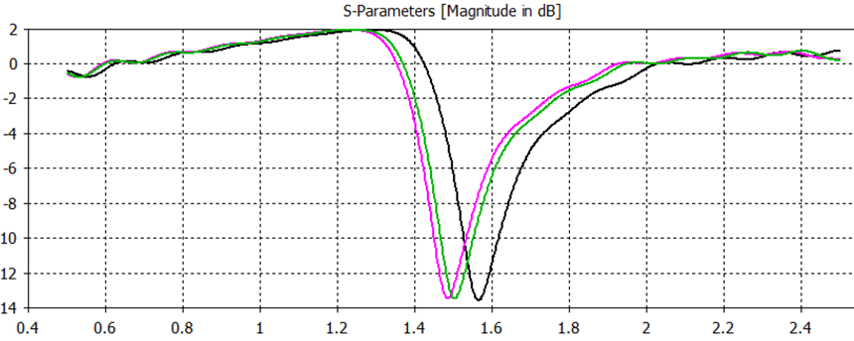

**Figura 13.** Simulación CST Studio parámetros S.

Condición mínima de funcionamiento de antena debe ser igual o mayor –12dBm.

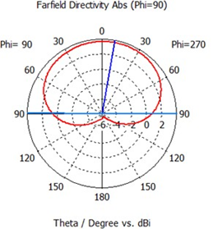

**Figura 14.** Simulación CST Studio radiación de la antena.

**3.1. Configuración De HackRF One Con El Software SDRSharp Y GNU Radio**

El dispositivo HackRF One necesita usar un software que lo configure, para definir el tipo de filtro y amplificador, para la recepción de datos satelitales de la antena cuadrifilar. El programa SDRSharp es compatible con el dispositivo HackRF One.

A continuación, en la figura 15 se aplica el uso de HackRF One en el sistema operativo Linux usando SDRSharp, donde se configurará el programa para poder recibir señales de radio satelitales.

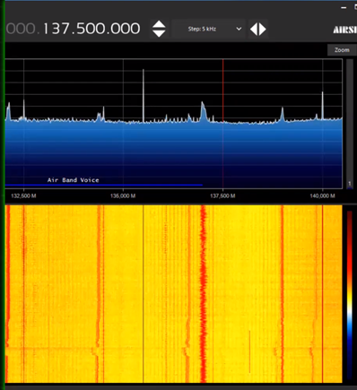

**Figura 15.** Interfaz de SDRSharp capturan de señal de NOAA15 por autores.

Se registró la frecuencia de NOAA 15 comprobando el funcionamiento de la antena cuadrifilar y el dispositivo HackRF One, se visualiza la señal recibida. Para modificar los parámetros de señal, se usó el programa GNU Radio que permitirá cambiar la salida de hardware.

Este dispositivo HackRF One es recomendado por su alto rendimiento usando algoritmos de procesado digital, y por la configuración electrónica que posee. En las primeras pruebas realizadas se configuró con el software GNU Radio, para amplificar la señal y filtrar.

El conjunto de bloques del receptor de la antena cuadrifilar hace operar a HackRF One de acuerdo al comportamiento del sistema; es decir, que parte del procesamiento de la señal será configurada en HackRF One, mientras tanto se realizará por medio del procesamiento del microordenador. En la Figura 16 se puede observar el uso un bloque de simulación ’osmocom Source’ que se configura el ’Sample Rate’ de 4 Msps, ’Ch0: Frecuencia’ a 137 MHz y la amplificación de los tres amplificadores de Radio Frecuencia a 2 dB, Intermitente de Frecuencia a 15 dB y Banda Base a 15 dB. Posteriormente, se utiliza un multiplicador con una ’Signal Source’ de ’Sample Rate’ a 4 Msps y una ’Frecuencia’ 20MHz para bajar a banda base la señal satelital.

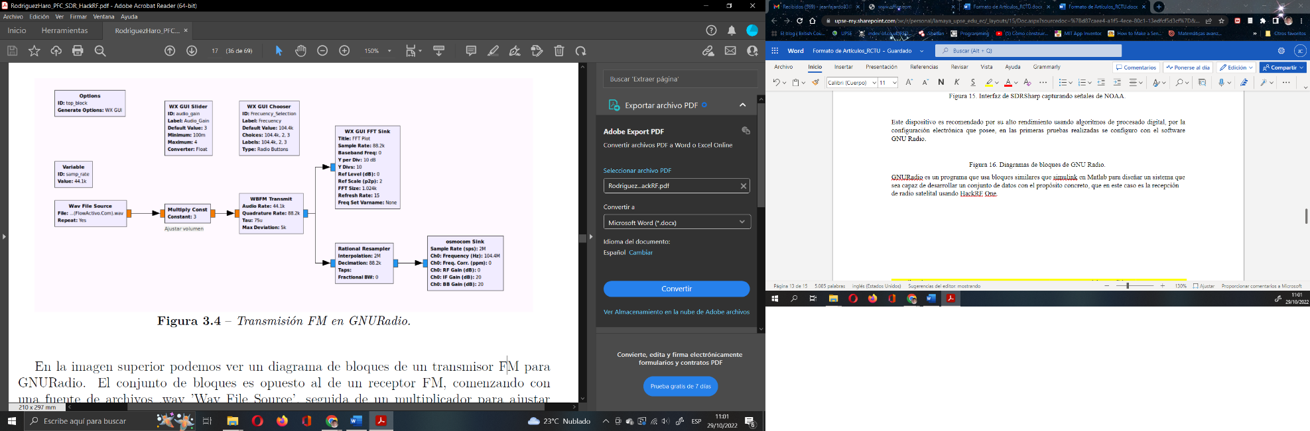

**Figura 16.** Diagramas de bloques de GNU Radio [21].

GNU Radio es un programa que usa bloques similares que simulink en Matlab para diseñar un sistema que sea capaz de desarrollar un conjunto de datos con el propósito concreto, que en este caso es la recepción de radio satelital usando HackRF One [23].

**3.2. Enlace de Comunicación Software SDRSharp, Wxtolmg Y Gpredict**

SDRsharp está configurado para AIRSPY, pero es compatible para RTL-SDR instalando los drivers no presentes en el paquete del software, ejecutando el archivo INSTALL-RTLSDR.BAT. Después se ejecuta el software ZADIG.EXE [24].

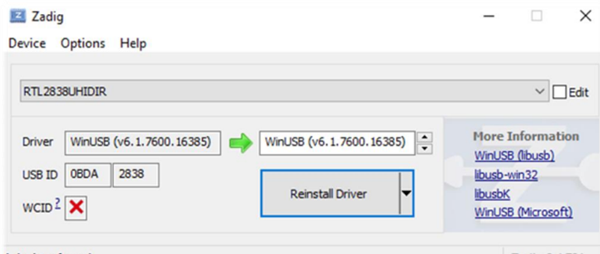

**Figura 17.** Enlace entre Software SDRSharp y WXtolmg [24].

El sistema es realmente potente y sensible, permite captar los códigos PI antes de que sean detectados por el decodificador incorporado en el SDRSharp.

WXtoImg es uno de los mejores softwares para la decodificación totalmente automático, de las señales de los satélites con el sistema de APT, por medio de Zadig se comunica con SDRSharp decodificando las señales satelitales capturadas.

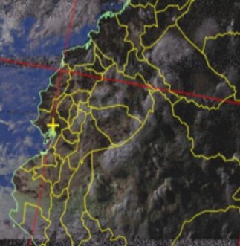

**Figura 18.** Decodificación de señal NOAA 15 WXtolmg por autores.

Recepción de datos de la ISS y NOAA por seguimiento satelital no son difíciles de recibir y es suficiente incluso sólo una antena, lo más importante es utilizar un buen software para el procesamiento de señales y el cálculo de la trayectoria de los satélites. Además, para compensar el desplazamiento de frecuencia debido al efecto Doppler, es necesario usar el software Gpredict.

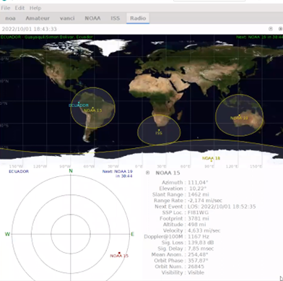

**Figura 19.** Seguimiento de NOAA15 Gpredict por autores.

Para configurar el seguimiento en Gpredict, se selecciona las opciones del módulo, y después accesos directos, se escoge el satélite NOAA 15 en el menú configuraciones y, a continuación, en el panel de control de radio, se guarda los campos que confirmen el tipo de tráfico a vigilancia satelital.

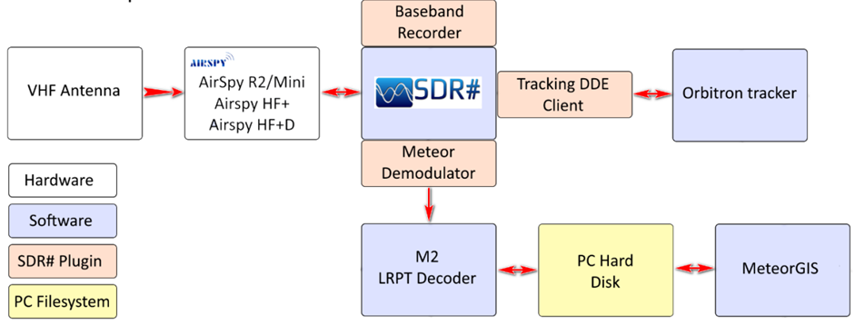

**Figura 20.** Modelo de recepción de datos Meteorológicos [25, 26].

La recepción de datos de flujo que se representa de forma muy simplificada, cómo pasan con los datos desde la recepción de la radioaficionado, hasta las señales decodificadas en los softwares. También sería necesario una descripción más detallada de los eventos de NOAA y ISS, empezando por la fase de picos de frecuencias atmosféricos, terminando con la escritura de las imágenes procesadas, la tasa de densidades de iones de la ionosfera, por medio de análisis de señales, aplicando métodos de procesamiento y modelos de filtros en simuladores.

**3.3. Configuración de Raspberry Pi 4**

Para el monitoreo continuo de información recibida, se empleó un microordenador al ser un dispositivo que no requiere de tantos recursos y energía, poder ubicar remotamente la propia estación receptora satelital, puede facilitar en proyectos y aplicaciones incluso en el control de investigación de la Heliofísica aplicada. Las características técnicas de alta gama del dispositivo son amplias como crear una estación meteorológica portátil, equipado de software y hardware.

El archivo "spyserver.config" se descarga mediate código de comando para instalar los paquetes de spyserver. Se edito algunos valores, eliminar y finalmente guardar el archivo, teniendo cuidado de no cambiar ningún otro parámetro [27].

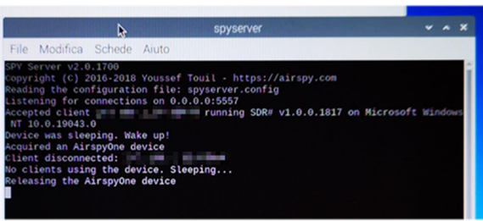

**Figura 21.** Descargar de Spyserver en Raspberry pi 4 captura de autores.

En el terminal se descarga Apache2 con el comando sudo apt-get install apache2, después se colocó un archivo HTML de prueba en la carpeta de la web, que se encuentra en el dispositivo Raspberry pi.

Se ingresa en la página web predeterminada de Apache, en el dispositivo Raspberry pi 4 en el navegador Chromium, se introduce la dirección <http://localhost>, y aparece la página principal de Apache2 debían como se observa en la Figura 22.

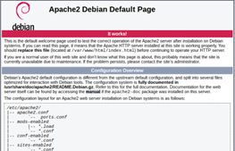

**Figura 22.** Instalación de Apache2 captura de autores.

Para la instalación de PHP en Raspberry pi se basta con ejecutar en el terminal de comando, sudo apt install php libapache2-mod-php php-mysql, después se reinicia el servicio de apache, con sudo systemctl restart apache2, a continuación, se crea un archivo de extensión php con el comando, <?php phpinfo(); ?>, y se guarda en la carpeta de /var/www/html/.

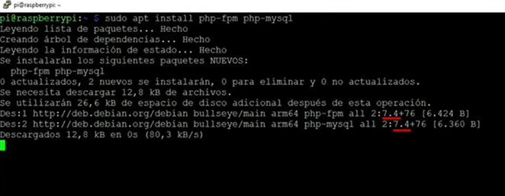

**Figura 23.** Instalación de PHP captura de autores.

Después se procede a instalar WordPress, mediante el comando sudo wget <https://wordpress.org/latest.tar.gz.,> ahora toca crear el directorio de WordPress, es simple desde la línea de comandos sudo mv wordpress/*., a continuación, establece la conexión con Apache como usuario del directorio sudo chown -R www-data: .

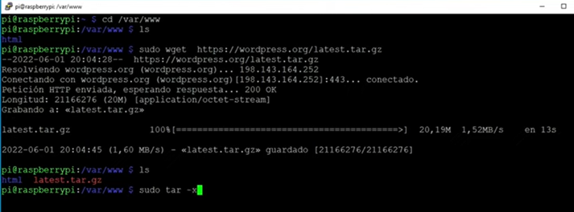

**Figura 24**. Instalación de WordPress captura de autores.

La Instalacion de MariaDB en Raspberry Pi es facil igual que en MySQL. Es prácticamente un homologo, en el terminal se escribe el comando sudo apt install mariadb-server, la configuración es insegura porque no debemos dejar los parámetros predeterminados. El paso a ejecutar es el script sudo mysql_secure_installation, verificamos que el servicio se esté ejecutando adecuadamente con el siguiente comando systemctl status mariadb.service.

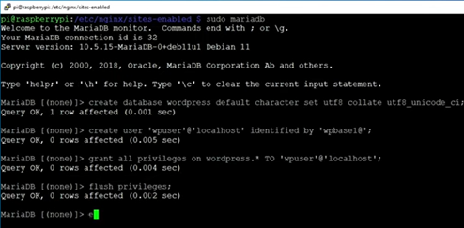

**Figura 25.** Instalación de MariaDB captura de autores.

**3.4. Análisis de Procesamiento de Señales de NOAA Y ISS**

Se identificó flujo de protones en los satélites y la estación espacial internacional, en las medidas de los sensores de radiación solar. Además, en las radiofrecuencias se identificó concentraciones de electrones, tanto para transmitir información APT, y recibir información del radio base. En los datos que fueron utilizados de los tres satélites NOAA 15, 18 ,19 del sistema de transferencia de datos, en periodo de alta actividad solar y en periodo de declinación de la actividad solar. Los resultados que fueron analizados por Matlab se muestran las variaciones en el comportamiento latitudinal y estacional, por causa del plasma ionosférico en periodo de alta y baja actividad solar.

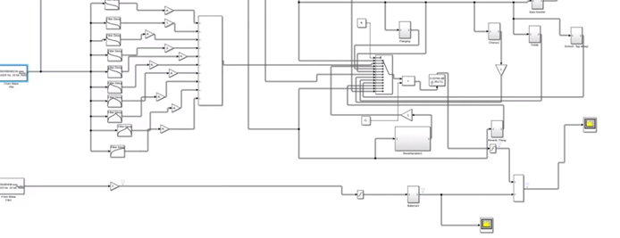

**Figura 26.** Diagrama de bloque Simulink Matlab captura de autores.

Para el monitoreo de la ionosfera, se considera los datos de combinación lineal libre de la geometría de GPS de doble frecuencia. Aplicando una función de mapeamiento geométrico (z) en I(r) los valores absolutos pueden ser obtenidos:

$$VTEC=\frac{f1^{2}\left[z\left(Ir\right)\right]}{40.3}$$

**Ecuación 1.** VTEC función de mapeo geométrico [26].

VTEC en cada momento de observación se puede calcular el RTEC. Los valores pueden ser tomados como medición de los disturbios en la ionosfera. Además, son aplicados en el análisis del ruido en las simulaciones.

$$RTEC_{t}=\frac{VTEC_{tk-1}-VTEC_{tk}}{t_{k+1}-t_{k}}$$

**Ecuación 2.** RTEC Tasa de variación observada del instante de tiempo [25].

RTECt es la tasa de variación observada del instante tk para el instante tk+1, permite analizar la variación temporal de la densidad electrónica en la capa de la ionosfera [23].

Se compara los resultados analizados por Matlab y los sensores de los satélites NOAA, confirmando que los datos receptados de sistema APT, tienen similitudes en los picos por la presencia de plasma ionosférico, permitiendo calcular la velocidad de protones que se superponen en las radiofrecuencias.

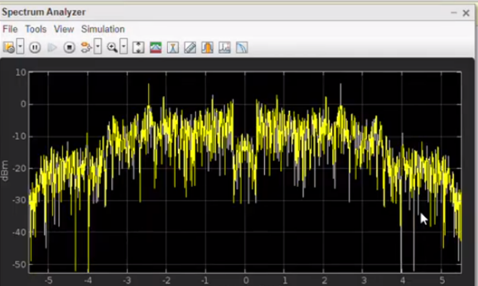

**Figura 27.** Analizador de espectro Simulink Matlab.

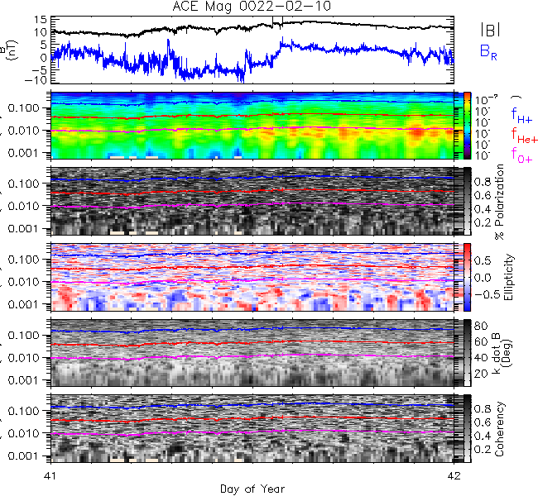

**Figura 27.** Flujo de protones de sensores NOAA.

**3.5. Diseño y Desarrollo de Sitio Web Radioaficionado Ecuador**

Para la creación del sitio web, primero se ingresa la información analizada y procesada en tablas en MariaDB en el terminal de comando de Linux del microordenador, esta información son datos técnicos y procesamiento de gráficos de espectro del plasma ionosférico. Además, de los audios de señales procesadas en el formato de Wxtolmg. Para gestionar esta información en el sitio web.

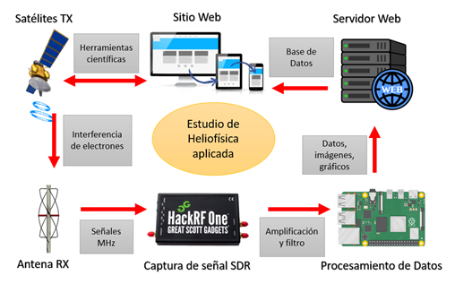

**Figura 28.** Comunicación de Hardware y software.

Se instala los plugin que permiten el diseño de páginas web, como Elementor, Gtranlate, para utilizar la base de datos, se inicia sección en la cuenta de MariaDB, y en el menú de WordPress se puede exportar he importar los datos requeridos en la opción TablePress.

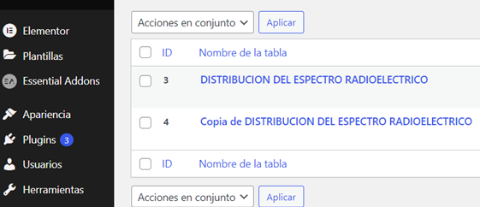

**Figura 29.** TablePress conexión de base de datos.

El contenido del sitio web contiene documentos, archivos y datos técnicos clasificados en un menú, con las opciones de información, radar en directo, galería, recursos, clima espacial, mini juegos, con el fin de incentivar al estudio de la heliofísica aplicada, mostrando contenido importante a la comunidad científica y radioaficionados.

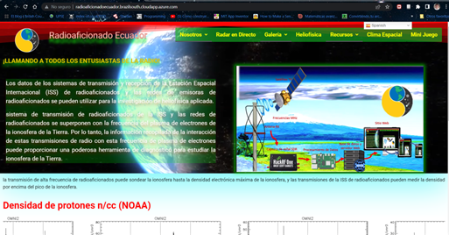

**Figura 30.** Página principal del sitio Web.

**3.6. Estación Espacial Internacional**

Es la estación espacial modular más importante del mundo, financiado por varios países mediante tratados y acuerdos, se administra y controla el desarrollo de investigación de microgravedad y estudios sobre astronomía, física, astrobiología y otros campos científicos, tiene la capacidad de simular y experimentar vuelos espaciales de larga duración, es uno de los avances tecnológicos más importantes de la humanidad [4].

**Tabla.1** Datos de Radiofrecuencia ISS [4].

|  |  |
| --- | --- |
| CANALES DE RADIOFRECUENCIAS DE ISS | |
| MODELO V APRS | UPLINK: 145,8250MHZ / DOWNLINK: 145,8250MHZ / MODE: AFSK / BAUDRATE:1200,00 |
| MODELO V/V FM | UPLINK: 145,2000MHZ / DOWNLINK: 145,8000MHZ/ MODE: FM |
| TEMP OFF-FRECUENCIA SSTV | DOWNLINK: 145,4800MHZ / MODE: SSTV |
| VHF-1 SOYZ COMMUNICACION | DOWNLINK: 143,6250MHz |

**3.7. Administración Nacional Oceánica Y Atmosférica**

NOAA es una agencia científica cuyas actividades se centran en control meteorológico de las condiciones de los océanos y la atmósfera del planeta, base a una red de satélites equipados con sensores y antenas que monitorean datos en tiempo real [9]. Además, el Instituto Cooperativo de Estudios de Satélites Meteorológicos (CIMSS), ha desarrollado NOAA ProbSevere, un subsistema de pronóstico dentro del sistema Multi-Radar Multi-Sensor (MRMS), que proporciona estadísticas basadas a las variaciones atmosféricas, ProbSevere extrae e integra datos pertinentes de fuentes meteorológicas, considera datos de multiescalar para calcular las probabilidades de peligro climático.

La Transferencia de imágenes automática (APT) es un sistema de transmisión de baja resolución de datos. El formato wav usa dos canales, canal visible y un canal infrarrojo, a estos canales del formato APT se les llama canal A y B. Desde el satélite se envía 120 líneas cada minuto. La unión de todas las líneas forma las imágenes satelitales [10].

**Tabla.2** Datos de Radiofrecuencia NOAA15 [10].

|  |  |
| --- | --- |
| CANALES DE RADIOFRECUENCIAS DE NOAA 15 | |
| APT | DOWNLINK:137,5000MHZ / MODE: APT |
| SARSAT L-BAND | DOWNLINK:1544,5000MHZ / MODE: BPSK / BAUDRATE: 2400,00MHZ |
| HRPT | DOWNLINK: 1702,5000MHZ /MODE: HRPT / BAUDRATE: 6654,00,00MHZ |
| DIRECT SOUNDER BROADCAST | DOWNLINK: 137,7700MHZ / MODE: DSB /8320,00MHZ |

**Tabla.3** Datos De Radiofrecuencia NOAA18 [10].

|  |  |
| --- | --- |
| CANALES DE RADIOFRECUENCIAS DE NOAA 18 | |
| APT | DOWNLINK:137,9125MHZ / MODE: APT |
| ARGOS-3 A-DCS 465,9875MHZ | DOWNLINK:465,9875MHZ / MODE: BPSK / BAUDRATE: 2400,00MHZ |
| SARSAT L-BAND | DOWNLINK: 1544,5000MHZ /MODE: BPSK / BAUDRATE: 2400,00MHZ |
| HRPT DOWNLINK | DOWNLINK: 1707,0000MHZ / MODE: HRPT |

**Tabla.4** Datos De Radiofrecuencia NOAA19 [10].

|  |  |
| --- | --- |
| CANALES DE RADIOFRECUENCIAS DE NOAA 19 | |
| APT | DOWNLINK:137,1000MHZ / MODE: APT |
| ARGOS-3 A-DCS 465,9875MHZ | DOWNLINK:465,9875MHZ / MODE: BPSK / BAUDRATE: 800,00 MHZ |
| SARSAT L-BAND | DOWNLINK: 1544,5000MHZ /MODE: BPSK / BAUDRATE: 2400,00MHZ |
| HRPT DOWNLINK | DOWNLINK: 1698,0000MHZ / MODE: HRPT |

**3.8. La Aplicación De Tecnologías Y Datos En El Campo De La Heliofísica**

A continuación, se analizan los puntos clave de la discusión.

* Uso de Datos de la Estación Espacial Internacional y Administración Oceánica y Atmosférica: Los datos de transmisión y recepción de la Estación Espacial Internacional y la Administración Oceánica y Atmosférica se mencionan como recursos valiosos para la investigación en heliofísica aplicada. Esto implica que estos datos se utilizan para estudiar fenómenos relacionados con el Sol y su influencia en el espacio y la Tierra.
* Antena Cuadrifilar y Dispositivo HackRF One: Se destaca la antena cuadrifilar como un dispositivo ideal para captar señales de satélites meteorológicos debido a su amplia capacidad de directividad y radiación en diferentes ángulos. Además, se menciona el HackRF One como un dispositivo versátil que se puede utilizar en diversas aplicaciones, como redes inalámbricas y procesamiento de señales de radiofrecuencia, gracias a su robusto sistema de amplificación y filtros configurables por software.
* Raspberry Pi 4 como Micrordenador: El Raspberry Pi 4 se presenta como una herramienta ventajosa debido a su compatibilidad con diferentes sistemas operativos y su bajo consumo de recursos en comparación con las computadoras de escritorio. Se mencionan sus usos potenciales, como servidor web y procesamiento de datos, lo que lo convierte en una opción accesible y eficiente para aplicaciones científicas y tecnológicas.
* Estudio de Satélites Meteorológicos y Monitoreo de la Ionosfera: Los satélites meteorológicos se describen como una oportunidad para estudiar en detalle la heliofísica, incluyendo fenómenos como las auroras boreales y los efectos en la ionosfera. Además, se menciona un sitio web llamado "Radioaficionado Ecuador" que proporciona información actualizada sobre el monitoreo de electrones en la ionosfera. Este recurso es valioso tanto para científicos como para la comunidad de radioaficionados, ya que ofrece datos específicos para investigaciones en el campo de la heliofísica.

**4. Conclusiones**

Los datos de transmisión y recepción de la Estación Espacial Internacional y Administración Oceánica y Atmosférica se pueden utilizar para la investigación de heliofísica aplicada. La antena cuadrifilar es ideal para captar señales de satélites meteorológicos, por su amplia capacidad de directividad y una radiación en diferentes ángulos. El dispositivo HackRF One tiene un amplio desarrollo en diferentes aplicaciones de proyectos, de redes inalámbricas, para el procesamiento de señales de radio frecuencia, y al poseer un sistema robusto en amplificación y filtros que pueden ser configurados por software.

El Raspberry pi 4 tiene muchas ventajas al ser un micrordenador, ya que es compatible con diferentes sistemas operativos y consume menos recursos, que una máquina de escritorio, y puede usarse como servidor web o procesamiento de datos. Los satélites meteorológicos ofrecen una oportunidad de estudiar con mayor detalle el campo de la heliofísica, y aplicar estos datos para predicciones de clima espacial, como analizar el flujo de densidad de protones que reaccionan con el ambiente creando auroras boreales, y otros efectos en la ionosfera.

El sitio web llamado Radioaficionado Ecuador que se creó, proporciona información actualizada del monitoreo de los electrones en la ionosfera, que ayudara en aportar datos específicos a los científicos en el área de la heliofísica y a la comunidad de radioaficionados.

# **5.** **Referencias**

1. EFECTOS DE LA PRECIPITACIÓN DE PARTÍCULAS ENERGÉTICAS DE ORIGEN SOLAR EN. Marta M. Zossi, Gustavo A. Mansilla Y Elda M. Zotto. 2, Tucumán : GEOACTA, 2022, Vol. 43. ISSN 1852-7744.

2. Soto, Ignacio López. Aplicación De Técnicas De Aprendizaje Automático Para Evaluar Y Predecir La Actividad Geomagnética Solar Enlas Comunicaciones. Madrid : Universidad Pontificia Comillas, 2022.

3. La Carta Al Editor En La Publicación Científica. Consideraciones Para Su Elaboración. Castro-Rodríguez, Yuri. 37, 2021, Odontoestomatología, Vol. 23.

4. Challenge, Space Apps. Space Apps Challenge. Space Apps Challenge. [En Línea] Space, 1 De Octubre De 2022. [Citado El: 1 De 10 De 2022.] Https://2022.Spaceappschallenge.Org/Challenges/2022-Challenges/Radio-Enthusiasts/Details. Issn.

5. Nasa. Nasa. Nasa. [En Línea] 2 De 5 De 2018. [Citado El: 2 De 9 De 2022.] Https://Www.Nasa.Gov/Mission_Pages/Station/Main/Index.Html. Issn.

6. A Design And Installation Of A Low-Cost SDR-Based VHF/UHF. SOUKAYNA, Amoud, AHMED, Oulad Y BACHIR, Zantou Y NABIL, Hassainate. Morocco : E3S Web Of Conferences, 2022, Vol. 351. ISSN.

7. Supervisión De Kapal Menggunakanautomáticosistema De Identificación(AIS) Dengan RTL-Degdanamplificador De Bajo Ruido(LNA). PURNAMA, Rani Y LINDAWATI Y SOIM, Sopian. 2, Indonesia : PROTEK:Jurnal Ilmiah Teknik Elektro, 2022, Vol. 9. 2354-8924.

8. The Conditional Probability Of Correlating East Pacific. FIDANI, Cristiano. 10528, Italia : Applied Sciences, 2022, Vol. 12. 10.3390.

9. Aurora De Protones Aislada Impulsada Por EMIC Pc1 Wave: Observaciones De Múltiples Instrumentos PWING, Swarm Y NOAA POES. HYANG, Pro, Y Otros. 18, S.L. : ADVANCING EARTH AND SPACE SCIENCE, 2021, Vol. 48. E2021gl095090.

10. LA RED DEL SISTEMA DE SONIDO IONOSFÉRICO DIGITAL DEL SERVICIO METEOROLÓGICO AÉREO DE LA FUERZA AÉREA DE EE. UU. LA RED DEL SISTEMA DE SONIDO IONOSFÉRICO DIGITAL DEL SERVICIO METEOROLÓGICO AÉREO DE LA FUERZA AÉREA DE EE. UU. [En Línea] 2022. [Citado El: 1 De 10 De 2022.] Https://Www.Sws.Bom.Gov.Au/Ipshosted/INAG/Uag-104/Text/Bullett1.Html.

11. GODDARD SPACE FLIGHT CENTER . GODDARD SPACE FLIGHT CENTER . [En Línea] NASA, 2020. [Citado El: 1 De 10 De 2022.] Https://Omniweb.Gsfc.Nasa.Gov/.

12. Multi-Frequency Quadrifilar Helix Antennas For Cm-Accurate GNSS Positioning. LAMBERT, Wanninger Y THIEMIG, Melanie Y FREVERT Volker. S.L. : Journal Of Applied Geodesy, 2021.

13. Mechanical Stress Induces A Scalable Circularly Polarized LEO Satellite. JIE, Shen Y HAN-MIN, Liu Y JING Wang. 19, China : Mathematical Biosciences, 2022, Vol. 2. 2120–2146. .

14. Implementation Of DOA Estimation System Based On Hackrf One. ZIHAN, Zhang, Y Otros. 12, S.L. : International Journal Of Antennas And Propagation, 2022, Vol. 2022. 7901714.

15. Cloud Service For Protecting Computer Networks Of Enterprises Using Intelligent Hardware And Software Devices, Based On Raspberry Pi Microcomputers. ADEMI, Ospanova, Y Otros. Hungarica : Acta Polytechnica Hungarica, 2022.

16. LINDAO, Ruiz Y DAYANA Cecilia. Repositorio UG. Repositorio UG. [En Línea] 2022. [Citado El: 1 De 10 De 2022.] Http://Repositorio.Ug.Edu.Ec/Bitstream/Redug/59795/1/B-CINT-PTG-N.777%20Lindao%20Ruiz%20Dayana%20%20Cecilia%20%20%20.%20%20%20Valdez%20Le%C3%B3n%20%20Bill%20Alexander.Pdf. ISSN.

17. Albornoz Escobedo, Frederickv Paulov. Repositorio UNA. Repositorio UNA. [En Línea] 2022. [Citado El: 25 De 9 De 2022.] Http://Repositorio.Unsa.Edu.Pe/Bitstream/Handle/20.500.12773/14785/Italesfp.Pdf?Sequence=1&Isallowed=Y. ISSN.

18. Conference, Small Satellite. Global Satellite Tracking Initiative. Global Satellite Tracking Initiative. [En Línea] 4 De 8 De 2022. [Citado El: 10 De 9 De 2022.] Https://Digitalcommons.Usu.Edu/Smallsat/2022/All2022/71/. ISSN.

19. ÑAÑEZ JAVIER, Nancy. Universidad Cesar Vallejo Repositorio Digital Institucional. Universidad Cesar Vallejo Repositorio Digital Institucional. [En Línea] 11 De 12 De 2021. [Citado El: 1 De 10 De 2022.] Https://Repositorio.Ucv.Edu.Pe/Bitstream/Handle/20.500.12692/81266/%C3%91a%C3%B1ez_JN-SD.Pdf?Sequence=1&Isallowed=Y.

20. Francisco Alexis, Quesada Arencibia. Universidadde Las Palmas De Gran Canaria. Universidadde Las Palmas De Gran Canaria. [En Línea] 7 De 2022. [Citado El: 2 De 10 De 2022.] Https://Accedacris.Ulpgc.Es/Bitstream/10553/118014/1/P%C3%A1ginas%20desdeeii-%5bgii%5d-2022-07-Delpino_Ariadna.Pdf.

21. Mejora De La Disponibilidad Para La Implementación De Procesos De Automatización Robótica En Aplicaciones Cooperativas Empresariales. PHAN, Duyhung Y LE VAN, Chuong Y YVU JUE Diep. España : Universidad De Las Islas Baleares,, 2022, Vol. 13492.

22. Developing Occupational Health And Safety Website Using Wordpress: Study Case Katigaku.Top. AGUNG, Supriyadi. Indonesia : Actas De La Conferencia Internacional U-Go Healthy, 2020. DOI 10.4108/Eai.29-3-2020.2314911.

23. Design And Simulation Of An Electromagnetic Metamaterial Absorber For High Q-Factor Applications Using CST. Al-Badri, Khalid Saeed Lateef. S.L. : AIP Conference Proceedings, 2022.

24. Experimental En Tiempo Real Gbe MIMO FSO En Condiciones De Niebla Con Conmutación Adaptativa Basada En La Plataforma GNU Radio Definida Por Software. Zun Htay, Carlos Guerra-Yánez, Zabih Ghassemlooy, Stanislav Zvanovec, Mojtaba Mansour Abadi, And Andrew Burton. 8, S.L. : Journal Of Optical Communications And Networking, 2022, Vol. 14. 458562.

25. Majada Costas, Jonathan. Deposito De Investigacion Universidad De Sevilla. Deposito De Investigacion Universidad De Sevilla. [En Línea] 2020. [Citado El: 11 De 9 De 2022.] Https://Idus.Us.Es/Handle/11441/102269.

26. Zúñiga, Lourdes, Muñoz, Jose Y Acurio, Joge Lara Y Washington. Perfiles. Perfiles. [En Línea] 25 De 9 De 2022. [Citado El: 2 De 10 De 2022.] Https://Perfiles.Espoch.Edu.Ec/Index.Php/Perfiles/Article/View/186/132.

27. Diseño E Instalación De Un Prototipo De Antena Receptora Simplificada Para Captar Datos Meteorológicos De Forma Continua En Formato APT En Sachaca. Albornoz Escobedo, Frederickv Paulov. PERU : S.N., 2022.

28. Popov, Denislav Miroslavov. Dispositivo De Realización De "Backup On-The-Go" Basado En. Valencia : Universidad Politecnica De Valencia, 2022.